網路程式設計

B11118009蕭富池

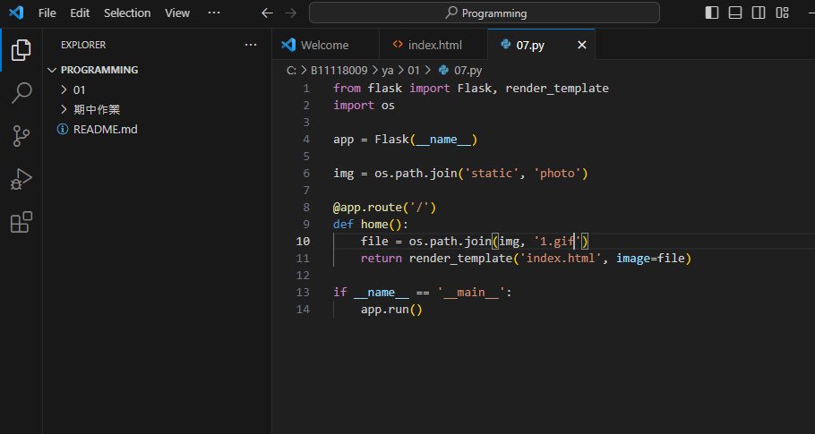

此程式是架設網站並在網站中放入對應的圖片

其中 file = os.path.join(img, '1.gif')

若想更改圖片可以修改’1.gif’，改成其他圖片名稱

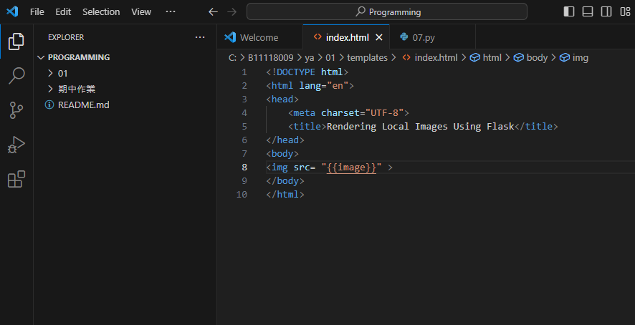

此為網站的代碼

其中 <img src= "{{image}}" >

則是在網站裡放入圖片

若想放入圖片可以多加此代碼

例如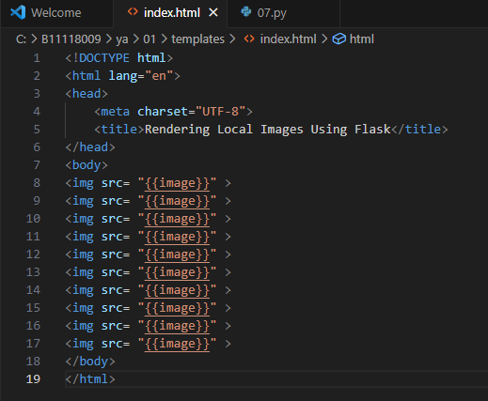

運行後代碼後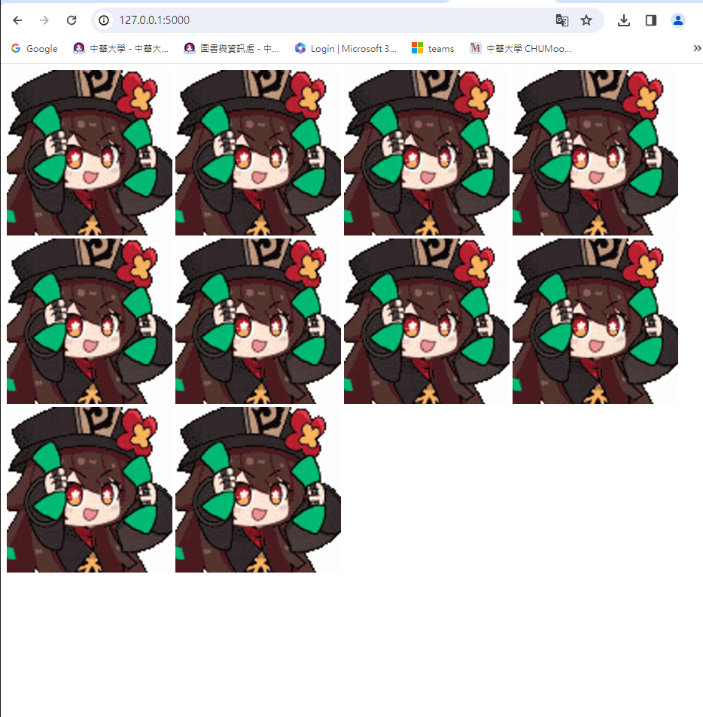

由於我代碼使用的是GIF圖

因此圖片會動，此外也可以使用JPG等其他格式的圖片